Tandenbleek set

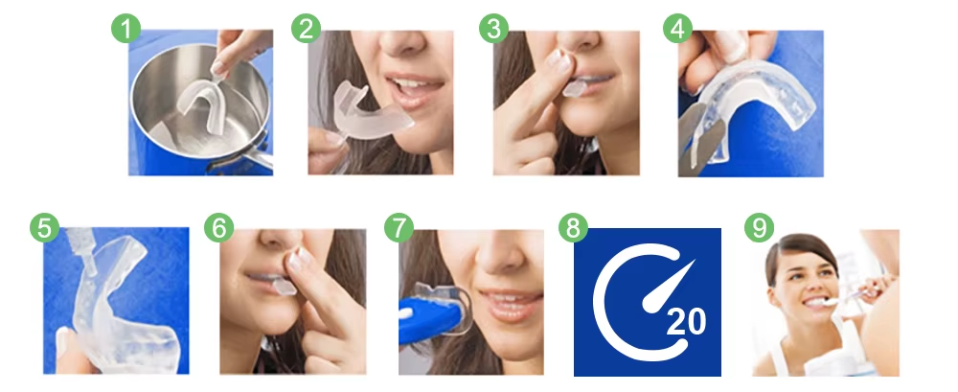
Afbeelding 1, 2 & 3 horen bij: 1. Vormen
Afbeelding 4 hoort bij: 2. Bijsnijden
Afbeelding 5, 6, 7, 8 & 9 horen bij: 3. Witten
1. Vormen

Vorm de thermoplastische mondbitjes

Breng ongeveer 10 cm water aan de kook, haal het van het vuur en laat het 6–7 minuten staan.

Dompel één van de mondbitjes 10–12 seconden onder in het hete water, of tot het bitje zacht begint te worden. Let erop dat je de bitjes niet oververhit.

Plaats het mond bitje in je mond, over je boventanden.

Sluit je mond en zuig zachtjes alle lucht en overtollig water weg om een vacuüm te creëren tussen het bitje en je tanden.

Druk met je vingers je bovenlip tegen je tanden om het bitje goed rond je gebit te vormen.

Wacht 10–15 seconden en verwijder daarna het bitje uit je mond.

Dompel het bitje volledig onder in een kopje koud water gedurende 10 seconden zodat het zijn vorm behoudt.

Herhaal dit proces voor het ondergebit.

2. Bijsnijden

Snijd de mond bitjes op de juiste hoogte bij

Nadat beide bitjes gevormd zijn, gebruik een schaar om overtollig plastic weg te knippen aan de open zijde van het bitje (de kant die tegen je tandvlees komt).

Het bijknippen van de bitjes tot aan de tandvleeslijn helpt irritatie door wrijving of schuren tegen dit gevoelige gebied te voorkomen.

3. Witten

Vul de mond bitjes en wit je tanden

Breng een kleine druppel whiteninggel aan in elke tandafdruk van zowel het boven- als onderbitje. Vul de bitjes niet te vol—minder is beter.

Plaats de bitjes in je mond en zorg dat je tanden stevig in de afdrukken passen.

Druk zachtjes tegen je bovenlip met je vingers om het bovenbitje goed te laten aansluiten.

Zet het meegeleverde LED-licht aan door op de witte knop te drukken en houd het zo dicht mogelijk bij je tanden gedurende de behandeling. Het LED-licht helpt je om betere resultaten te behalen in minder tijd.

Draag de bitjes ongeveer 20–45 minuten. We raden aan te starten met sessies van 20 minuten en de duur geleidelijk te verlengen naarmate je tanden wennen aan het proces.

Verwijder na gebruik de bitjes en spoel ze af met lauwwarm water. Bewaar ze in het meegeleverde doosje.

Na elke behandeling raden we aan om met een tandenborstel voorzichtig overtollige gel van je tanden en tandvlees te verwijderen om irritatie te vermijden. Spoel de tandenborstel daarna goed af.

(Optioneel) Mondspray kan zorgen voor een frisse adem. Houd de pomp dicht bij je mond en richt het spuitmondje naar de binnenkant van je wang of onder je tong. Druk één keer. Indien het effect niet binnen enkele minuten merkbaar is, gebruik een tweede spray.

Herhaal de behandeling wekelijks tot je de gewenste wittint bereikt hebt.

Toepassingsgebied

Effectief bij vlekken veroorzaakt door koffie, tabak, erfelijke factoren, tetracycline, kleurstoffen uit voeding, veroudering en andere oorzaken van tandverkleuring.

Bewaring

Bewaren op een koele plaats en uit de buurt van direct zonlicht.

Houdbaarheid

24 maanden.

Opmerking

Het correct vormen en bijsnijden van de bitjes zodat ze goed passen, is de belangrijkste stap. De gel werkt enkel met goed passende bitjes. Slecht gevormde bitjes kunnen tandvleesirritatie of een branderig gevoel veroorzaken, en de whitening resultaten zullen minder goed zijn. Als er irritatie van het tandvlees optreedt, verdwijnt dit ongemak doorgaans binnen 24–48 uur.
Waarschuwingen

Enkel voor uitwendig gebruik. Niet inslikken.

Dit product is niet geschikt voor personen jonger dan 16 jaar.

Niet gebruiken indien u wondjes, tandvleesproblemen, gaatjes, teruggetrokken tandvlees of andere tand- of mondproblemen hebt.

Niet geschikt voor zwangere vrouwen of vrouwen die borstvoeding geven.

Gebruik het product niet langer dan aanbevolen. Overschrijd de maximale behandeltijd van 45 minuten per sessie niet.

Stop de behandeling onmiddellijk bij aanhoudende gevoeligheid of pijn en raadpleeg een tandarts.

Buiten het bereik van kinderen bewaren.

